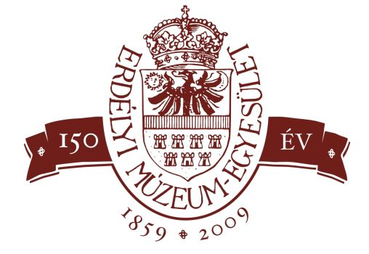

Erdélyi
Múzeum-Egyesület

MEGHÍVÓ

A Magyar Tudomány Napja Erdélyben
8. fórumára

Az Erdélyi Múzeum-Egyesület megalakulásának
150 éves jubileuma

2009. november 20–21.

A rendezvény fővédnöke:
Pálinkás József,
a Magyar Tudományos Akadémia elnöke

Helyszín: a Protestáns Teológiai Intézet díszterme
Kolozsvár, Bocskay/A. Iancu tér 13. sz.

A Fórum központi témája:
Az Erdélyi Múzeum-Egyesület megalakulásának
150 éves jubileuma

Helyszín: a Protestáns Teológiai Intézet díszterme
Kolozsvár, Bocskai/A. Iancu tér 13. sz.
Regisztráció 2009. november 20-án 8.30–9.00 óra között a konferencia-terem előtt

A Fórum programja:

9.00 Megnyitó: Egyed Ákos, az EME elnöke
9.10 A Kolozsvári Református Kollégium Énekkarának előadása, vezényel: Székely Árpád karnagy
9.30 Üdvözlő beszéd: Pálinkás József, az MTA elnöke
9.45 Üdvözlet: a Román Akadémia képviselője
10.00 Köszöntések
kávészünet

11.00 Egyed Ákos: Az EME alakuló közgyűlése 1859. november 23–26.
11.20 Görömbei András: Az EME és az erdélyi magyar tudósok
11.40 A jubileumi emlékérmek és Pro Scientia Hungarica érmek átadása

kávészünet
14.10 Koszorúzás Mikó Imre szobránál és az akadémikusok emléktáblájánál: Egyed Ákos, az EME elnöke és Németh Tamás, az MTA főtitkára

16.00 Orosz István: Gróf Mikó Imre a Magyar Történelmi Társulat élén
16.20 R. Várkonyi Ágnes: Viták az Erdélyi Múzeum-Egyesületről a
magyar tudományosságban

kávészünet

17.10 Benkő Samu: Az EME újjászervezése 1990-ben
17.30 Keszeg Vilmos: Az EME szakosztályai

19. 00 Operagála a Kolozsvári Magyar Operában

Az EME szakosztályainak tudományos ülésszaka
2009. november 21., szombat 9.30

Szakosztályi előadások

I. Bölcsészet-, Nyelv- és Történettudományi Szakosztály
Az előadások helyszíne: EME székház
Kolozsvár, Jókai/Napoca u. 2–4. sz.

II. Természettudományi Szakosztály
Az előadások helyszíne: Apáczai Csere János Gimnázium
Kolozsvár, Király/I.C. Brătianu u. 26. sz.

III. Orvos- és Gyógyszerésztudományi Szakosztály
XIII. Erdélyi Orvosnapok, Csíkszerda
Időpont: 2009. november 12–14.
Kolozsvári program
Helyszín: Szentegyház/ I. Maniu u. 2. sz., I emeleti előadóterem
Időpont: 2009. november 21., 10 óra

IV. Jog-, Közgazdaság- és Társadalomtudományi Szakosztály
Az előadások helyszíne: Kolozsvár
Sapientia EMTE központi épülete, Mátyás király u. 4. sz.
BBTE Közgazdaság- és Gazdálkodástudományi Kar –
Teodor Mihali u. 58–60.

V. Műszaki Tudományok Szakosztálya
Az előadások helyszíne: Sapientia EMTE központi épülete
Kolozsvár, Mátyás király u. 4. sz. (kis előadóterem)

VI. Matematikai és Informatikai Szakosztály
Az előadások helyszíne: Csíkszereda
Időpont: 2009. november 6–7.

VII. Agrártudományi Szakosztály
Az előadások helyszíne: Csíkszereda Sapientia EMTE
Időpont: 2009. október 29., 9 óra

Marosvásárhelyi Fiókegyesület
„A tudomány szolgálatában”
Az előadások helyszíne: Szováta, Polgármesteri Hivatal, ülésterem
Időpont: 2009. november 14.

A szakosztályi programokról az EME székházában,
www.eme.ro/mtne vagy titkarsag@eme.ro címen lehet érdeklődni

Támogatók:
Miniszterelnöki Hivatal
Magyar Tudományos Akadémia
Szülőföld Alap
Communitas Alapítvány
Kolozsvári Városi Tanács
Eurotrans Alapítvány
Kötő József Parlamenti Iroda

ERDÉLYI MÚZEUM-EGYESÜLET
CF:5566931
RO, 400009 Kolozsvár/Cluj Jókai/Napoca u. 2-4.
Postacím: 400750 O.P. 1-191.
Tel/fax: 0264-595176
www.eme.ro/mtne
titkarsag@eme.ro

